แบบที่ 1.1 เอกสารอ้างอิงยุทธศาสตร์ที่ 1 ตัวชี้วัดที่ 3
สำหรับโรงเรียนวิถีพุทธ
แบบรายงานผลการปฏิบัติตามอัตลักษณ์ 29 ประการของโรงเรียนวิถีพุทธ
ส่งผลต่อการเสริมสร้างค่านิยมหลักของคนไทย 12 ประการ
(หมายเหตุ: หากโรงเรียนส่งแบบที่ 1.1 โรงเรียนจะทำแบบที่ 1.2 หรือไม่ทำก็ได้ ถือว่าข้อมูลครบแล้ว)
โรงเรียนชุมชนบ้านมั่ว สพป. ลำปาง เขต2
รอบ 12 เดือน ประเมิน ณ วันที่ 19 กันยายน 2560 17:00:39 (ภายใน 15 ก.ย.-30 ก.ย.)
ที่ | ค่านิยมหลักของคนไทย 12 ประการ | สอดคล้อง |  | ไม่สอดคล้อง
1 | มีความรักชาติ ศาสนา พระมหากษัตริย์ |  | (20)
2 | ซื่อสัตย์ เสียสละ อดทน มีอุดมการณ์ในสิ่งที่ดีงามเพื่อส่วนรวม |  | (17)
3 | กตัญญูต่อพ่อแม่ ผู้ปกครอง ครูบาอาจารย์ |  | (17)
4 | ใฝ่หาความรู้ หมั่นศึกษาเล่าเรียนทั้งทางตรง และทางอ้อม |  | (13)
5 | รักษาวัฒนธรรมประเพณีไทยอันงดงาม |  | (24)
6 | มีศีลธรรม รักษาความสัตย์ หวังดีต่อผู้อื่น เผื่อแผ่และแบ่งปัน |  | (20)
7 | เข้าใจเรียนรู้การเป็นประชาธิปไตย อันมีพระมหากษัตริย์ทรงเป็นประมุขที่ถูกต้อง |  | (11)
8 | มีระเบียบวินัย เคารพกฎหมาย ผู้น้อยรู้จักการเคารพผู้ใหญ่ |  | (19)
9 | มีสติรู้ตัว รู้คิด รู้ทำ รู้ปฏิบัติตามพระราชดำรัสของพระบาทสมเด็จพระเจ้าอยู่หัว |  | (27)
10 | รู้จักดำรงตนอยู่โดยใช้หลักปรัชญาเศรษฐกิจพอเพียงตามพระราชดำรัสของพระบาทสมเด็จพระเจ้าอยู่หัว รู้จักอดออมไว้ใช้เมื่อยามจำเป็น มีไว้พอกินพอใช้ ถ้าเหลือก็แจกจ่ายจำหน่าย และพร้อมที่จะขยายกิจการเมื่อมีความพร้อม เมื่อมีภูมิคุ้มกันที่ดี |  | (17)
11 | มีความเข้มแข็งทั้งร่างกาย และจิตใจ ไม่ยอมแพ้ต่ออำนาจฝ่ายต่ำ หรือกิเลส มีความละอายเกรงกลัวต่อบาปตามหลักของศาสนา |  | (21)
12 | คำนึงถึงผลประโยชน์ของส่วนรวม และของชาติมากกว่าผลประโยชน์ของตนเอง |  | (15)
 | รวม | 12
สรุปผล โรงเรียนดำเนินกิจกรรมได้สอดคล้องกับการส่งเสริมค่านิยมหลักของคนไทย 12 ประการ
 | ครบ 12 ประการ |  | ไม่ครบ
ผู้รายงานข้อมูล ผู้รับรองข้อมูล
(นายนันทพัทธ์ กันทะราช) (นายสมอาจ สว่างปัญญา)
ผู้รับผิดชอบโครงการฯ ผู้อำนวยการโรงเรียนชุมชนบ้านมั่ว
โทรศัพท์ 088-7771533 โทรศัพท์ 084-3666464
ภาพการดำเนินงานค่านิยมหลักของคนไทย 12 ประการ
โรงเรียนชุมชนบ้านมั่ว อำเภอเสริมงาม จังหวัดลำปาง

- มีความรักชาติ ศาสนา พระมหากษัตริย์
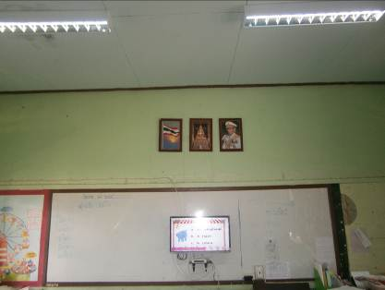
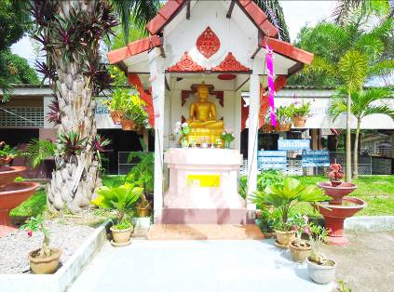
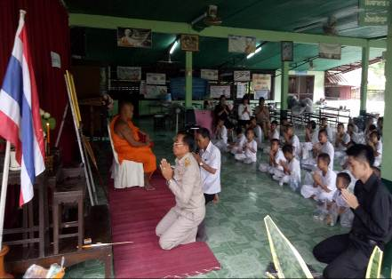

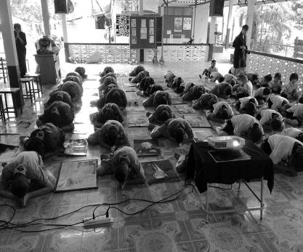
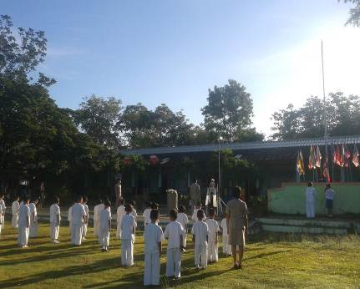
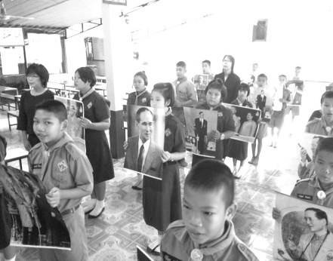

นักเรียนชุมชนบ้านมั่วมีความรักชาติ ศาสนาพระมหากษัตริย์
- ซื่อสัตย์ เสียสละ อดทน มีอุดมการณ์ในสิ่งที่ดีงามเพื่อส่วนรวม
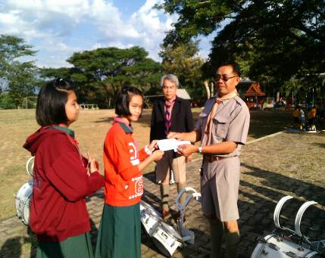
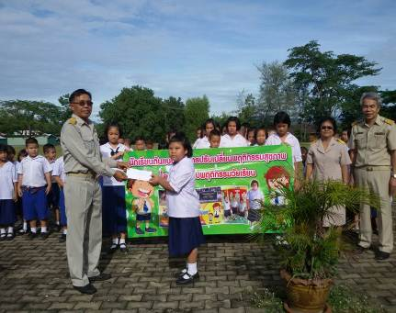
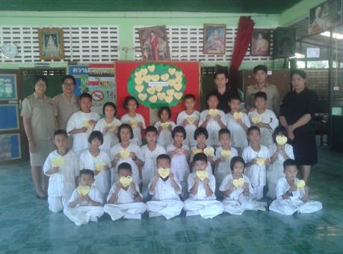

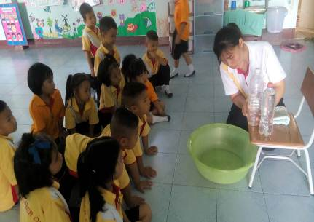
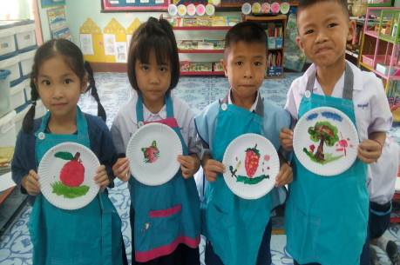
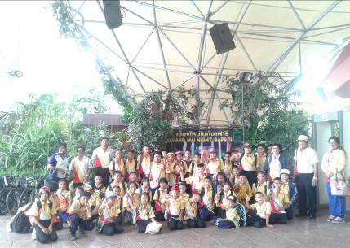

คณะครูโรงเรียนชุมชนบ้านมั่วได้อบรมสั่งสอนให้นักเรียนมีซื่อสัตย์ เสียสละ อดทน
มีอุดมการณ์ในสิ่งที่ดีงามเพื่อส่วนรวมเสมอมา

ภาพการดำเนินงานค่านิยมหลักของคนไทย 12 ประการ
โรงเรียนชุมชนบ้านมั่ว อำเภอเสริมงาม จังหวัดลำปาง

- กตัญญูต่อพ่อแม่ ผู้ปกครอง ครูบาอาจารย์
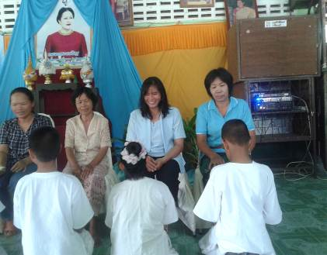
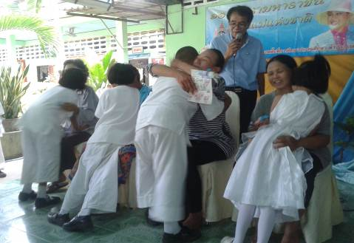
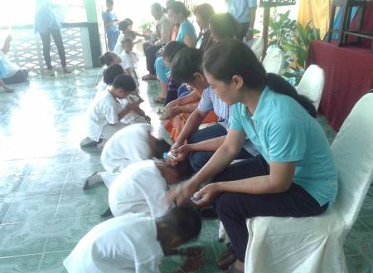

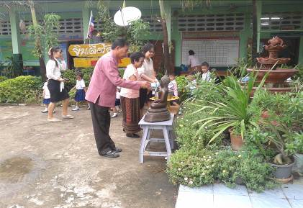
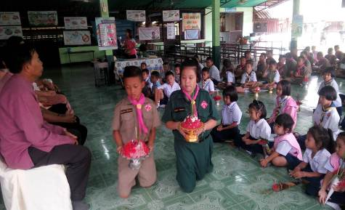
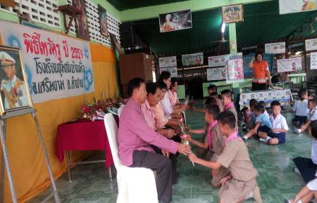

คณะครูโรงเรียนชุมชนบ้านมั่วได้อบรมสั่งสอนให้นักเรียนกตัญญูต่อพ่อแม่ ผู้ปกครอง ครูบาอาจารย์
มีการจัดกิจกรรมในวันสำคัญเพื่อให้นักเรียนได้ระลึกถึงผู้มีพระคุณ
- ใฝ่หาความรู้ หมั่นศึกษาเล่าเรียนทั้งทางตรง และทางอ้อม
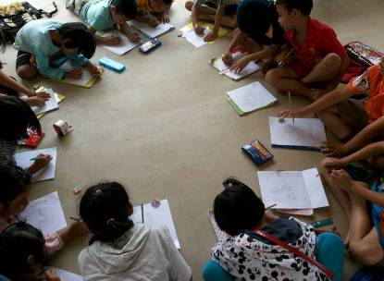
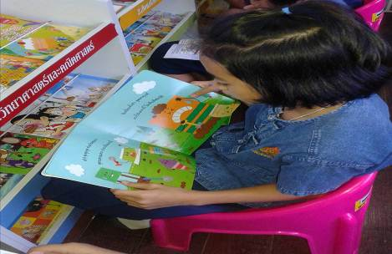
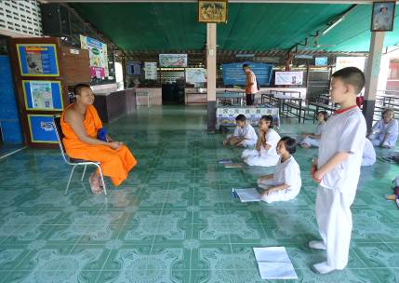

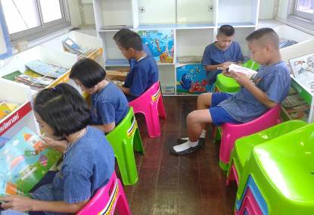
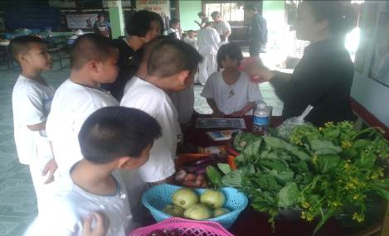
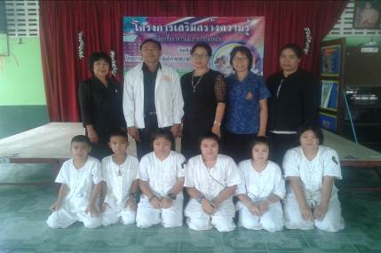

นักเรียนโรงเรียนชุมชนบ้านมั่วใฝ่หาความรู้ หมั่นศึกษาเล่าเรียนทั้งทางตรง และทางอ้อม

ภาพการดำเนินงานค่านิยมหลักของคนไทย 12 ประการ
โรงเรียนชุมชนบ้านมั่ว อำเภอเสริมงาม จังหวัดลำปาง
- รักษาวัฒนธรรมประเพณีไทยอันงดงาม
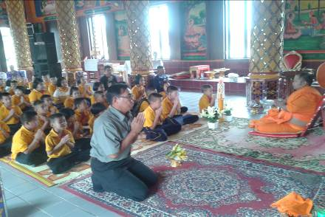
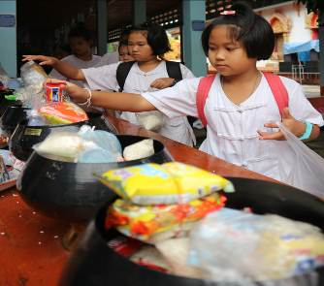
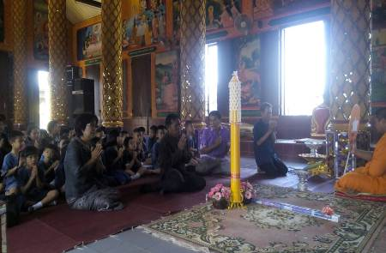

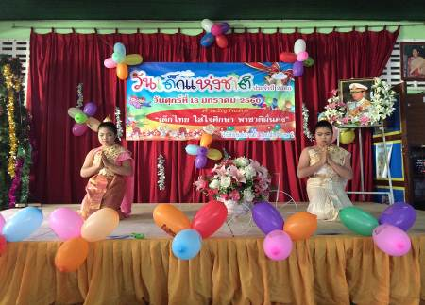
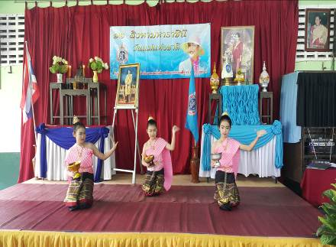
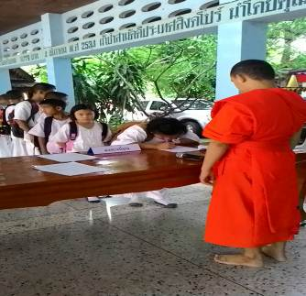

คณะครูและนักเรียนมีการรักษาประเพณีไทยอันดีงาน ตามประเพณีของไทย มีการถวายเทียนจำนำพรรษา
และนำนักเรียนร่วมกิจกรรมทำบุญตักบาตร ในวันสำคัญของประเพณีไทย เสมอมา
- มีศีลธรรม รักษาความสัตย์ หวังดีต่อผู้อื่น เผื่อแผ่และแบ่งปัน
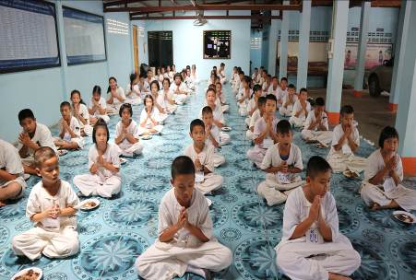
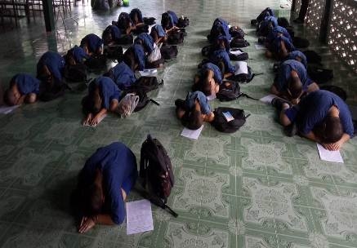
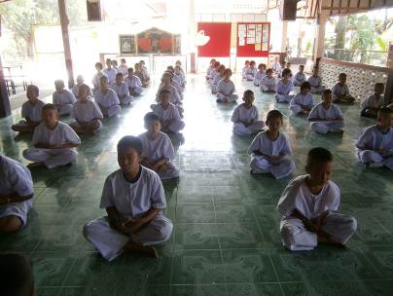

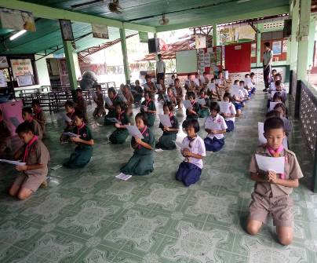
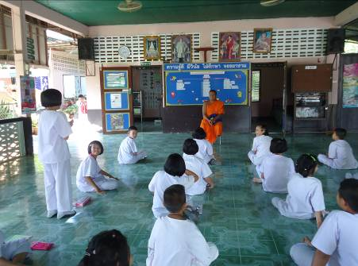
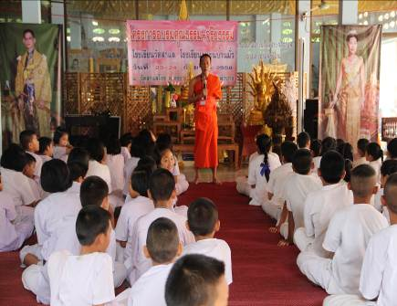

นักเรียนโรงเรียนชุมชนบ้านมั่วมีศีลธรรม รักษาความสัตย์ หวังดีต่อผู้อื่น เผื่อแผ่และแบ่งปัน มีการจัดกิจกรรมสวดมนต์แปล กิจกรรมอบรมเข้าค่ายคุณธรรม มีกิจกรรมปฏิบัติธรรมรักษาศีลในวันพระ ฯลฯ

ภาพการดำเนินงานค่านิยมหลักของคนไทย 12 ประการ
โรงเรียนชุมชนบ้านมั่ว อำเภอเสริมงาม จังหวัดลำปาง
- เข้าใจเรียนรู้การเป็นประชาธิปไตย อันมีพระมหากษัตริย์ทรงเป็นประมุขที่ถูกต้อง
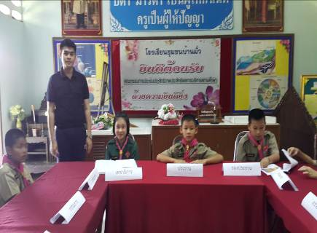
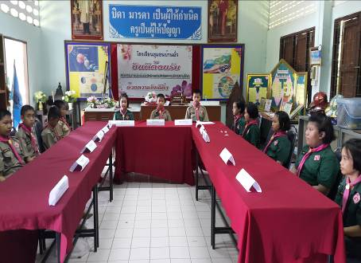
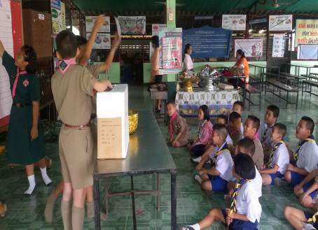
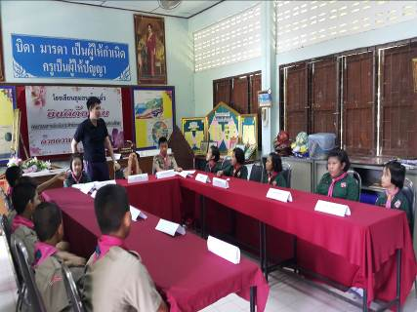
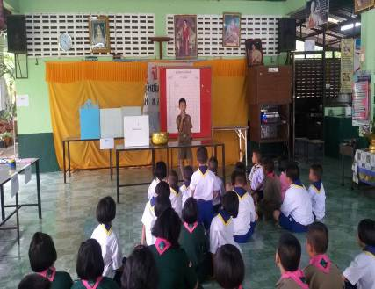

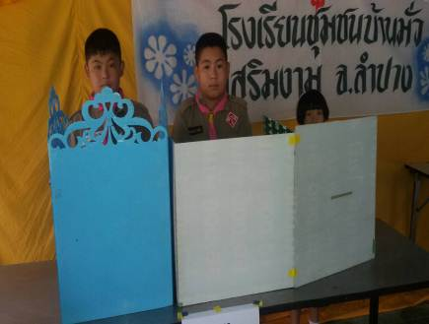

โรงเรียนชุมชมบ้านมั่วมีคณะดำเนินงานสภานักเรียนภายในโรงเรียน
- มีระเบียบวินัย เคารพกฎหมาย ผู้น้อยรู้จักการเคารพผู้ใหญ่
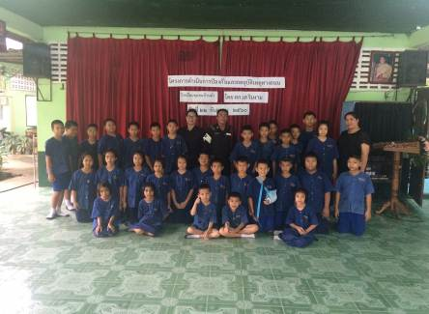
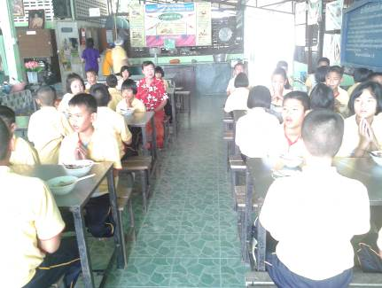
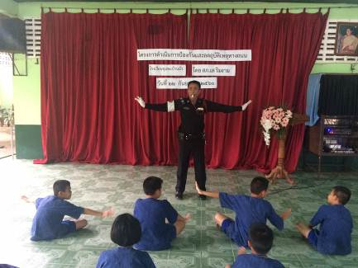

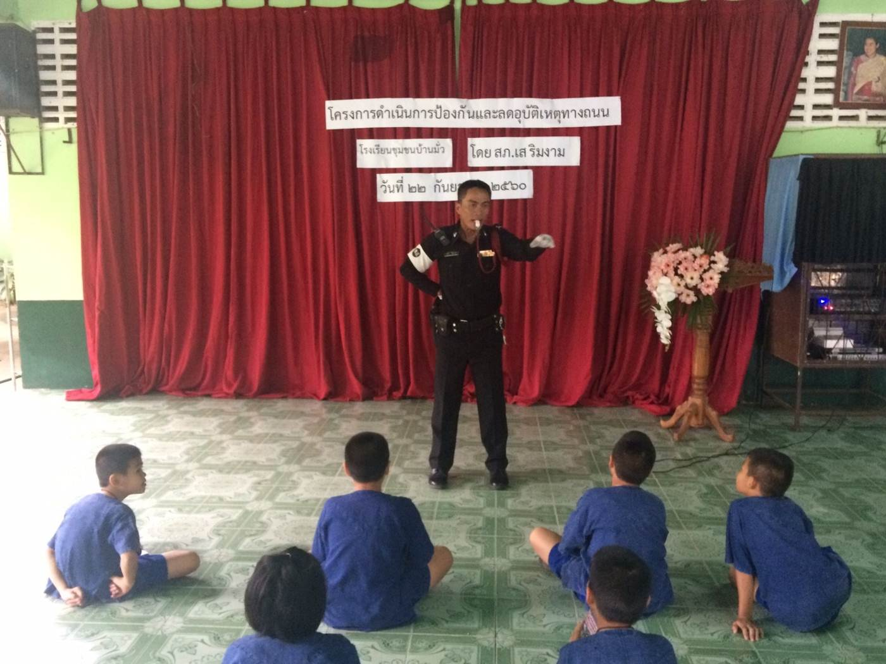

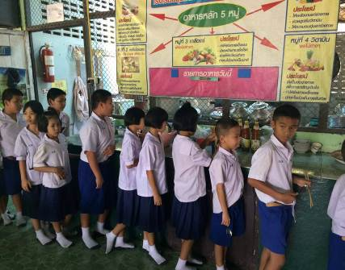
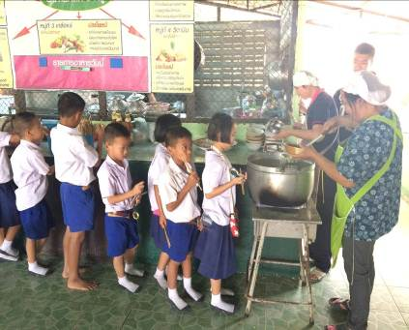
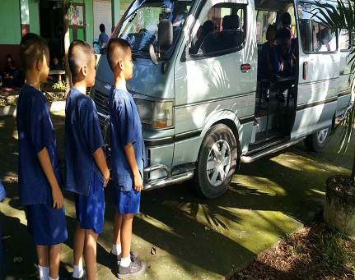

นักเรียนโรงเรียนชุมชนบ้านมั่วระเบียบวินัย รู้จักเคารพกฎหมาย ผู้น้อยรู้จักการเคารพผู้ใหญ่

ภาพการดำเนินงานค่านิยมหลักของคนไทย 12 ประการ
โรงเรียนชุมชนบ้านมั่ว อำเภอเสริมงาม จังหวัดลำปาง
- มีสติรู้ตัว รู้คิด รู้ทำ รู้ปฏิบัติตามพระราชดำรัสของพระบาทสมเด็จพระเจ้าอยู่หัว
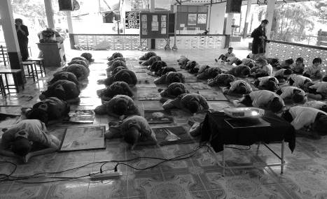
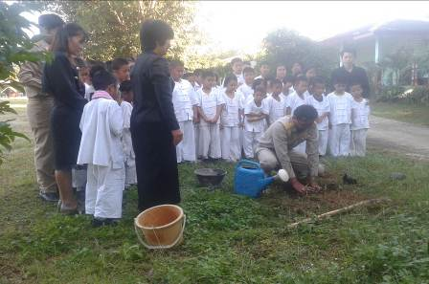
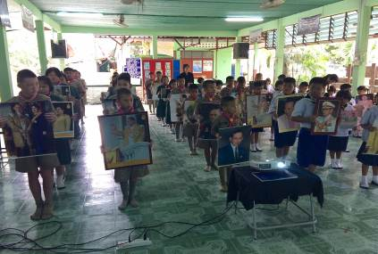

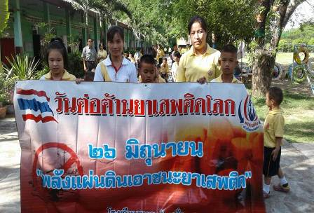
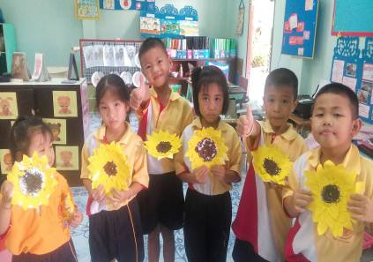

นักเรียนโรงเรียนชุมชนบ้านมั่วมีสติรู้ตัว รู้คิด รู้ทำ รู้ปฏิบัติตามพระราชดำรัสของพระบาทสมเด็จพระเจ้าอยู่หัว

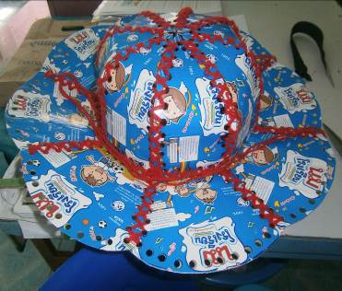
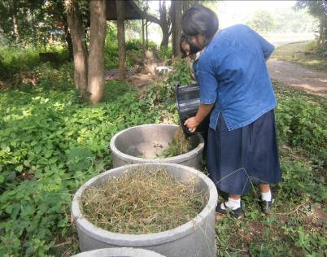
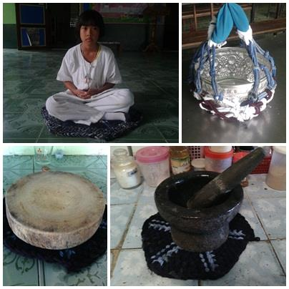
- รู้จักดำรงตนอยู่โดยใช้หลักปรัชญาเศรษฐกิจพอเพียงตามพระราชดำรัสของพระบาทสมเด็จพระเจ้าอยู่หัว รู้จักอดออมไว้ใช้เมื่อยามจำเป็น มีไว้พอกินพอใช้ ถ้าเหลือก็แจกจ่ายจำหน่าย และพร้อมที่จะขยายกิจการเมื่อมีความพร้อม เมื่อมีภูมิคุ้มกันที่ดี

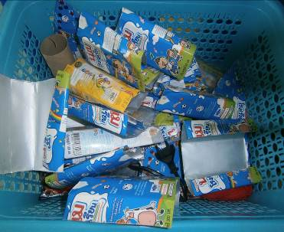
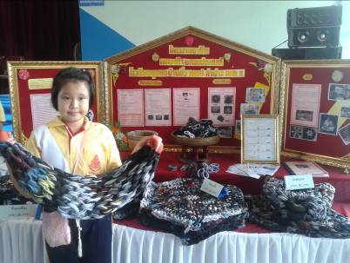

นักเรียนโรงเรียนชุมชนบ้านมั่วรู้จักดำรงตนอยู่โดยใช้หลักปรัชญาเศรษฐกิจพอเพียงตามพระราชดำรัส
ของพระบาทสมเด็จพระเจ้าอยู่หัว มีการปุ๋ยหมักชีวภาพ มีการนำวัสดุเหลือมาประดิษฐ์เป็นของใช้ มีการทำสร้างโครงงานอาชีพเกี่ยวกับการทำผ้าเช็ดเท้า ผ้ารองครก ผ้ารองเขียง เปลนอน ฯลฯ ไว้ใช้ และจำหน่ายเพื่อให้เกิดผลผลิตภายในโรงเรียน

ภาพการดำเนินงานค่านิยมหลักของคนไทย 12 ประการ
โรงเรียนชุมชนบ้านมั่ว อำเภอเสริมงาม จังหวัดลำปาง

- มีความเข้มแข็งทั้งร่างกาย และจิตใจ ไม่ยอมแพ้ต่ออำนาจฝ่ายต่ำ หรือกิเลส มีความละอายเกรงกลัวต่อบาปตามหลักของศาสนา
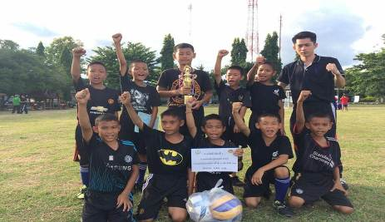
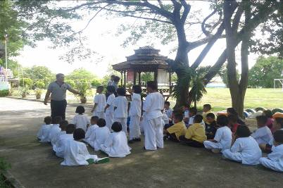
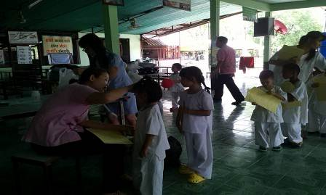
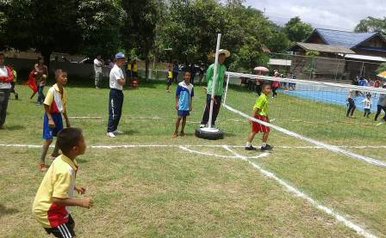

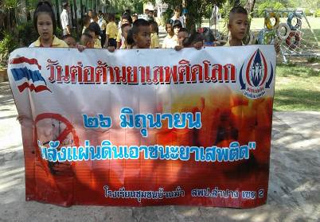
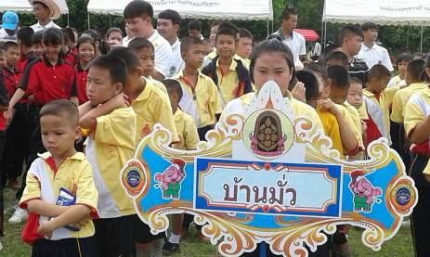

นักเรียนโรงเรียนชุมชนบ้านมั่วมีความเข้มแข็งทั้งร่างกาย และจิตใจ ไม่ยอมแพ้ต่ออำนาจฝ่ายต่ำ
หรือกิเลส มีความละอายเกรงกลัวต่อบาปตามหลักของศาสนา
- คำนึงถึงผลประโยชน์ของส่วนรวม และของชาติมากกว่าผลประโยชน์ของตนเอง
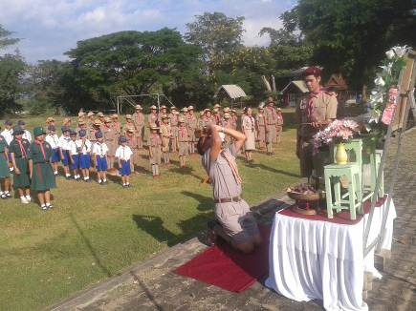
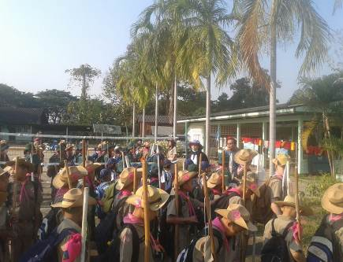
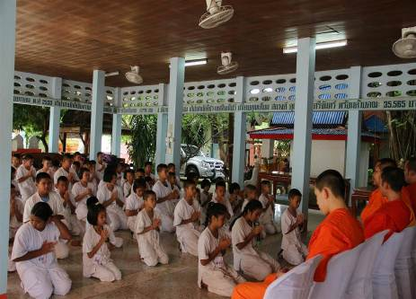
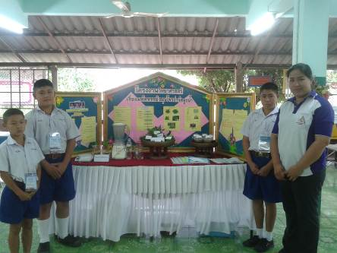
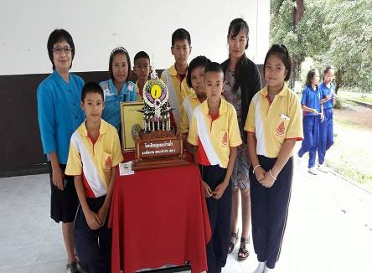
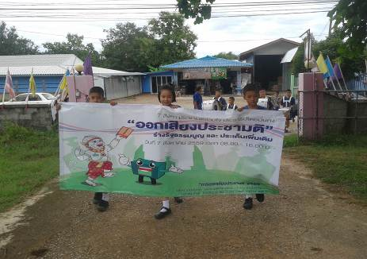

นักเรียนโรงเรียนชุมชนบ้านมั่วคำนึงถึงผลประโยชน์ของส่วนรวม และของชาติมากกว่าผลประโยชน์ของตนเอง
ทุกคนมีส่วนร่วมในการทำกิจกรรมที่ทำร่วมกันเป็นกลุ่มเสมอมา อาทิเช่น กิจกรรมลูกเสือ การรณรงค์ต่อต้านยาเสพติด การเดินรณรงค์ออกเสียประชามติ การทำหน้าที่แข่งขันกิจกรรมมหกรรม ฯลฯ ทำให้นักเรียนทุกคนรู้จักการแบ่งปัน การมีน้ำใจต่อกัน เกิดความรัก ความสามัคคีกัน ปฏิบัติงานทุกอย่างบรรลุเป้าหมายด้วยดีเสมอมา

